Drogie Dziewczynki Młodsze i Starsze!
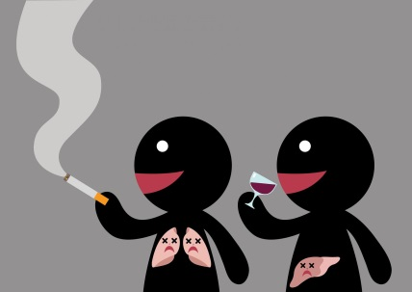
Dzisiaj bardzo poważny i ważny temat Używki .Dotyczy on może bardziej starszych niż młodszych, ale nie zaszkodzi wszystkim przypomnieć istotę zagadnienia.
Używka to substancja wywołująca określony wpływ na organizm, zwykle pobudzająca lub uspokajająca, która nie jest niezbędna do życia i prawidłowego funkcjonowania organizmu.
Należą do nich zarówno kawa czy herbata, jak również znacznie bardziej szkodliwe substancje zawarte w papierosach, alkoholu, narkotykach i dopalaczach. Używki niszczą nasze narządy wewnętrzne oraz powodują uzależnienie- organizm tak naprawdę domaga się kolejnych dawek. Niezaspokojenie tej wewnętrznie odczuwanej potrzeby powoduje niepokój, lęk, rozdrażnienie.
Dopalacze to produkty zawierające substancje psychoaktywne wywołujące u spożywającej je osoby efekt narkotyczny zbliżony do zdelegalizowanych substancji.
Jeżeli ktokolwiek podejrzewa, że ma do czynienia z osobą pod wpływem narkotyków czy dopalaczy, powinien natychmiast wezwać pomoc lekarską oraz o sytuacji powiadomić policję.
Młodzi ludzie fundują sobie niebezpieczne dla zdrowia i życia mieszanki. Chociaż wydaje im się, że to tylko zabawa i trzymają rękę na pulsie, w rzeczywistości używki szybko przejmują kontrolę nad ich działaniami. Zdają się nie dopuszczać do świadomości faktu, że to właśnie te „miękkie” używki często stanowią pierwszy krok do tzw. narkotyków twardych. A od tych ostatnich uwolnić się jest o wiele, wiele trudniej.
Jest wiele powodów, dla których dzieci, młodzież i dorośli sięgają po używki.
- chcą mieć przyjemne wrażenia, dobrze się bawić;
- chcą poprawić sobie nastrój;
- mają kłopoty w domu lub szkole i chcieliby zapomnieć o nich, poczuć się lepiej;
- czują się nieszczęśliwi i samotni;
- są nieśmiali i nie potrafią sobie z tym poradzić;
- jest to wyraz ich buntu, pragnienie złamania zakazu;
- nudzą się lub są ciekawi nowych doświadczeń;
- ich koledzy też tak robią, nie chcą się wyróżniać lub chcieliby komuś zaimponować;
- jest to dla nich przyjemne.

Każdy z tych powodów może Ci się wydawać warty spróbowania jakiejś substancji uzależniającej. W rzeczywistości nie rozwiążą żadnych Twoich problemów.
Czasem to inni namawiają Cię do spróbowania. Pamiętaj, że masz prawo powiedzieć ,, Nie.”

Co warto wiedzieć ?
Podejmując decyzję weź pod uwagę szkodliwe działania danej substancji. To bardzo ważne, abyś miał/a dostęp do informacji na temat proponowanych Ci środków i ich wpływu na Twój organizm i Twoje życie, żebyś mógł/mogła realnie ocenić ich szkodliwość:
- dowiedz się jak najwięcej na temat ich działania;
- pomyśl, dlaczego chcesz to zrobić i zastanów się nad innymi sposobami radzenia sobie ze stresem
czy szukania przyjemności, zabawy;
- porozmawiaj z kimś Tobie bliskim, kto może udzielić Ci ważnych informacji – rodzicami,
psychologiem;
- poszukaj wsparcia
- pamiętaj, że zawsze możesz powiedzieć NIE.

młodym ludziom poradzić sobie z trudnymi sprawami.

Możesz do nas bezpłatnie dzwonić 116 111 albo pisać www.liniawsparcia.pl

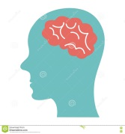
Przyczyną prawną, za pełnoletnością w dostępie do używek jest ich działanie na mózg u młodzieży. Ponieważ mózg nadal dojrzewa, może mieć to negatywny wpływ na pamięć, myślenie, nastrój .Może to spowodować niewydolność wątroby i stworzyć nierównowagę hormonalną w nastolatków ze względu na ciągłe zmiany hormonalne podczas dojrzewania .Mogą to być zmiany nieodwracalne.

Przeczytajcie uważnie jeszcze raz ten tekst. Poświęćcie chwilę na zastanowienie się i przypomnienie sobie opisanych sytuacji z Waszego życia, podwórka. Pamiętajcie, skutków niektórych decyzji ,nie da się cofnąć!!!
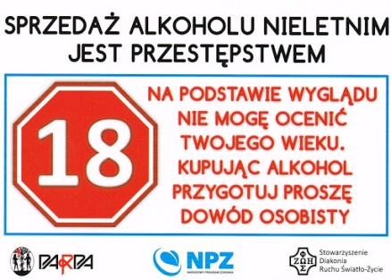

Ciocia Gosia I Ciocia Tosia

